Prometheus
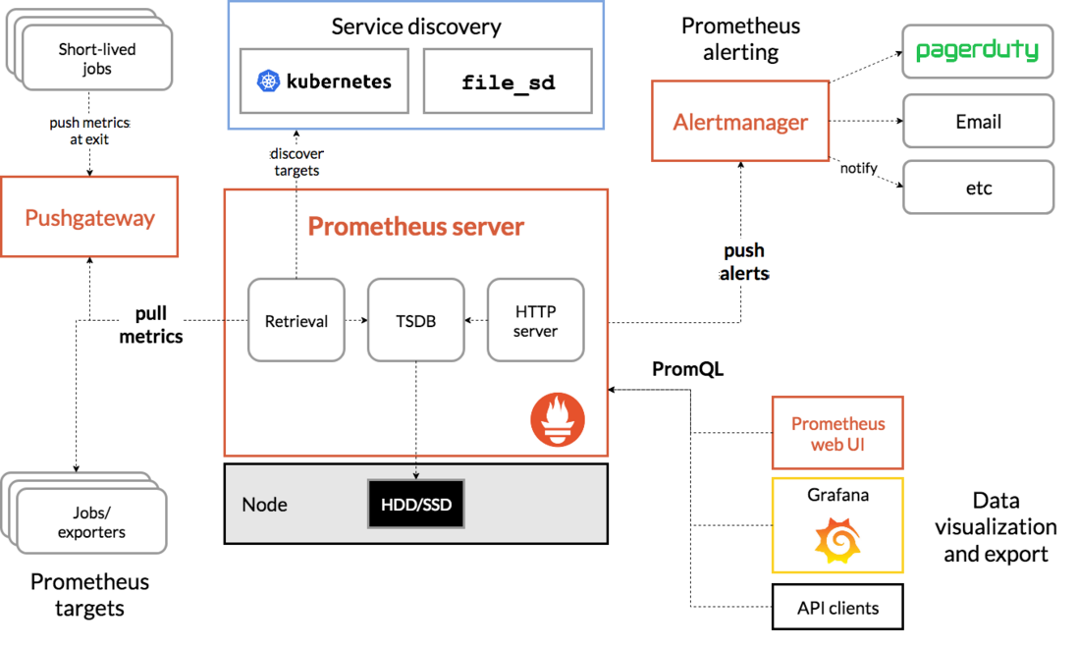

概念
是一套开源的监控&报警&时间序列数据库的组合

结构
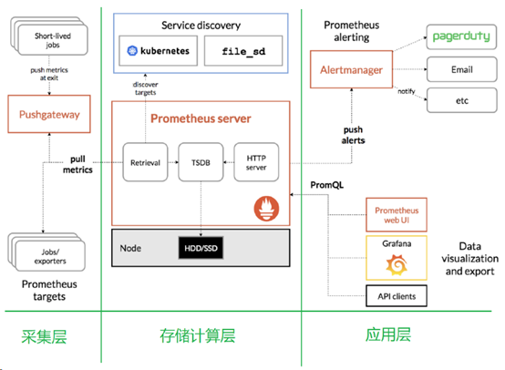

Prometheus Server
负责从 Exporter 拉取和存储监控数据,并提供一套灵活的查询语言（PromQL）
Retrieval: 采样模块
TSDB: 存储模块默认本地存储为tsdb
HTTP Server: 提供http接口查询和面板，默认端口为9090

Exporters/Jobs
负责收集目标对象（host, container…）的性能数据，并通过 HTTP 接口供 Prometheus Server 获取。支持数据库、硬件、消息中间件、存储系统、http服务器、jmx等。只要符合接口格式，就可以被采集。

Short-lived jobs
瞬时任务的场景，无法通过pull方式拉取，需要使用push方式，与PushGateway搭配使用

PushGateway
可选组件，主要用于短期的 jobs。由于这类 jobs 存在时间较短，可能在 Prometheus 来 pull 之前就消失了。为此，这次 jobs 可以直接向 Prometheus server 端推送它们的 metrics。这种方式主要用于服务层面的 metrics，对于机器层面的 metrices，需要使用 node exporter。

客户端sdk
官方提供的客户端类库有go、java、scala、python、ruby，其他还有很多第三方开发的类库，支持nodejs、php、erlang等

Alertmanager
从 Prometheus server 端接收到 alerts 后，会进行去除重复数据，分组，并路由到对收的接受方式，发出报警。常见的接收方式有：电子邮件，pagerduty，OpsGenie, webhook 等。

Service Discovery
服务发现，Prometheus支持多种服务发现机制：文件，DNS，Consul,Kubernetes,OpenStack,EC2等等。基于服务发现的过程并不复杂，通过第三方提供的接口，Prometheus查询到需要监控的Target列表，然后轮训这些Target获取监控数据。
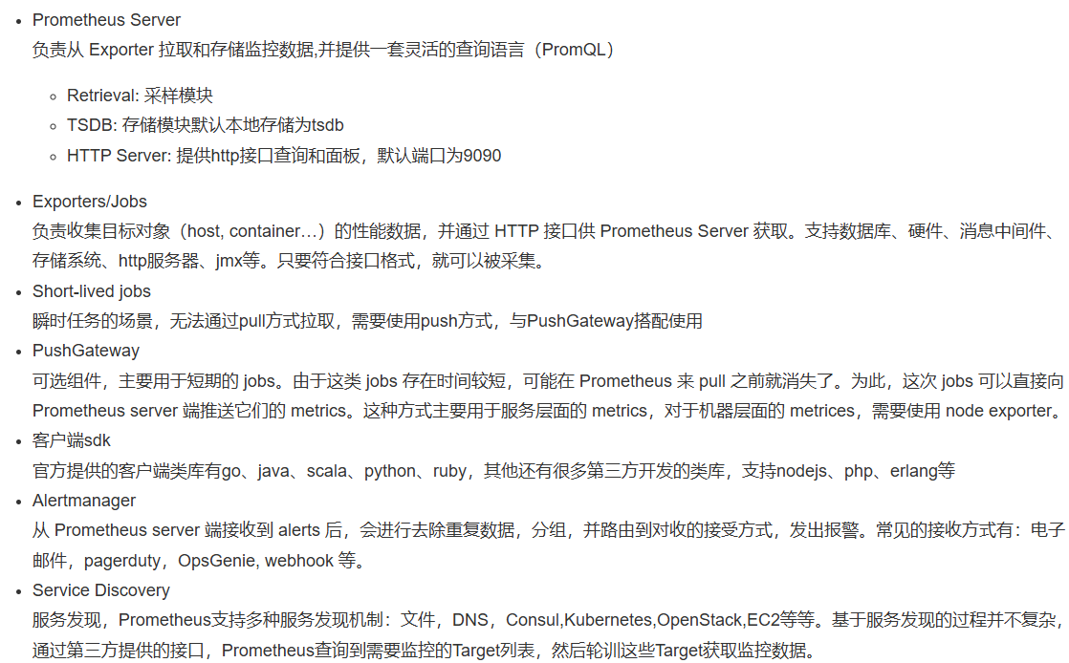

数据模型
Prometheus将所有数据存储为时间序列；具有相同度量名称以及标签属于同一个指标。
每个时间序列都由度量标准名称和一组键值对（也成为标签）唯一标识。
时间序列格式：
<metric_name>{<lable_name>=<lable_value>, ...}
示例：api_http_requests_total{method="POST", handler="/messages"}

数据类型

样本
Prometheus TSDB 存储的基本单位是样本，可以理解为上面坐标中的一个点，横轴代表样本时间，数轴代表样本值。而样本本身又由一系列标签唯一标识，故样本由以下三部分组成：
- 指标：包含指标名 (指标名称其实也是一个标签) 和描述当前样本特征的标签集 ( labelsets )。
- 时间戳：一个精确到毫秒的时间戳。
- 样本值： 一个 float64 的浮点型数据表示当前样本的值。
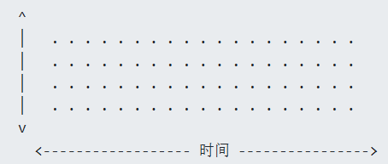
时间序列
同一指标（指标名和标签集都相同的所有样本）在上面坐标中所构成的一条连续的线，成为一条时间序列。它代表了一个指标在时间范围内的数值波动。

Prometheus 将采集的数据分为 Counter、Gauge、Histogram、Summary 四种类型。

Counter
Counter 一个累加指标数据，这个值随着时间只会逐渐的增加，比如程序完成的总任务数量，运行错误发生的总次数。常见的还有交换机中snmp采集的数据流量也属于该类型，代表了持续增加的数据包或者传输字节累加值。
Counter 是计数器类型，适合单调递增的场景，比如请求的总数、完成的任务总数、出现的错误总数等。它拥有很好的不相关性，不会因为重启而重置为 0。

Gauge
Gauge代表了采集的一个单一数据，这个数据可以增加也可以减少，比如CPU使用情况，内存使用量，硬盘当前的空间容量等等
Gauge 用来表示可增可减的值，比如 CPU 和内存的使用量、IO 大小等。

Histogram
Histogram 是一种累积直方图，它通常用来描述监控项的长尾效应。举个例子：假设使用 Hitogram 来分析 API 调用的响应时间，使用数组 [30ms, 100ms, 300ms, 1s, 3s, 5s, 10s] 将响应时间分为 8 个区间。那么每次采集到响应时间，比如 200ms，那么对应的区间 (0, 30ms], (30ms, 100ms], (100ms, 300ms] 的计数都会加 1。最终以响应时间为横坐标，每个区间的计数值为纵坐标，就能得到 API 调用响应时间的累积直方图。

Summary
Summary 和 Histogram 类似，它记录的是监控项的分位数。什么是分位数？举个例子：假设对于一个 http 请求调用了 100 次，得到 100 个响应时间值。将这 100 个时间响应值按照从小到大的顺序排列，那么 0.9 分位数（90% 位置）就代表着第 90 个数。通过 Histogram 可以近似的计算出百分位数，但是结果并不准确，而 Summary 是在客户端计算的，比 Histogram 更准确。不过，Summary 计算消耗的资源更多，并且计算的指标不能再获取平均数或者关联其他指标，所以它通常独立使用。

工作流程
工作流程：
- Prometheus server 定期从配置好的 jobs 或者 exporters 中拉 metrics，或者接收来自 Pushgateway 发过来的 metrics，或者从其他的 Prometheus server 中拉 metrics。
- Prometheus server 在本地存储收集到的 metrics，并运行已定义好的 alert.rules，记录新的时间序列或者向 Alertmanager 推送警报。
- Alertmanager 根据配置文件，对接收到的警报进行处理，发出告警。
- 在图形界面中，可视化采集数据。
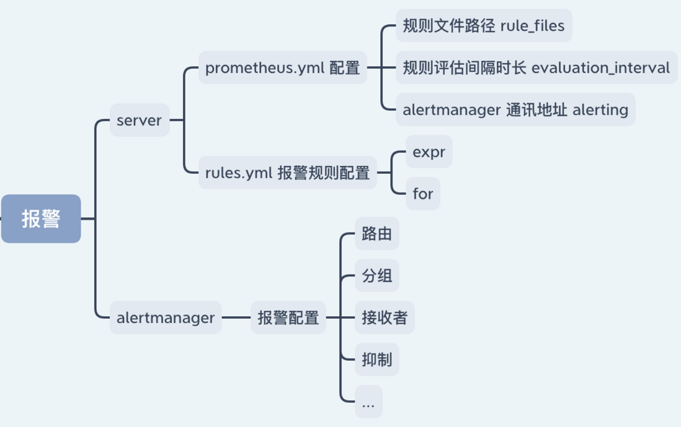
报警需要 Prometheus server 和 Alertmanager 配合完成，Prometheus server 只负责评估报警规则条件，如果符合条件则将报警发送给 Alertmanager。
Prometheus server 每次评估时，处于 firing 状态的警报都会发送给 Alertmanager，尽管同一条警报已经发送过一次。所以在 Alertmanager 要做好警报的分组、延迟合并、抑制和静默
配置文件参考
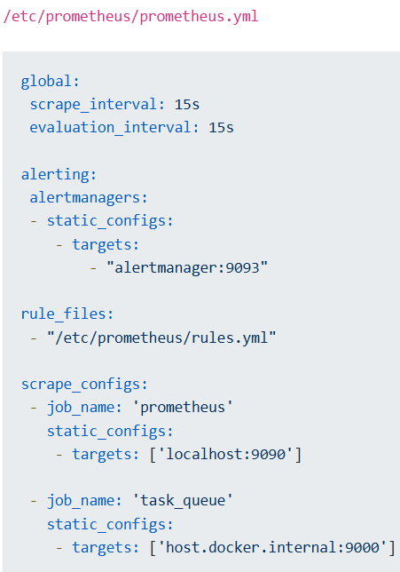
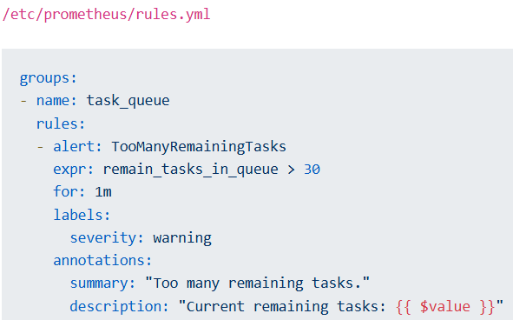
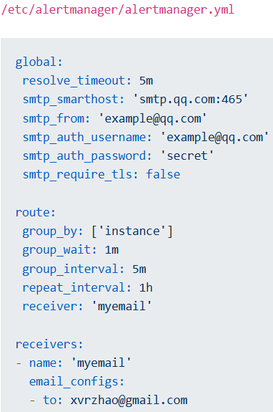

Prometheus告警状态
- Inactive：这里什么都没有发生。
- Pending：已触发阈值，但未满足告警持续时间
- Firing：已触发阈值且满足告警持续时间。警报发送给接受者。

Prometheus告警收敛
分组（group）：将类似性质的警报分类为单个通知
抑制（Inhibition）：当警报发出后，停止重复发送由此警报引发的其他警报
静默（Silences）：是一种简单的特定时间静音提醒的机制

Prometheus一条告警怎么触发的？
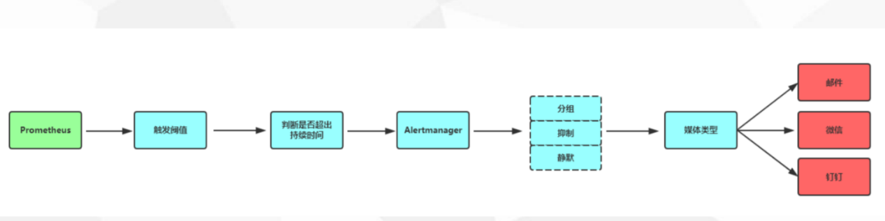

安装

在kubernetes中安装Prometheus

创建Configmap
创建一个prometheus-configmap.yaml文件，用于定义Prometheus配置
apiVersion: v1
kind: ConfigMap
metadata:
name: prometheus-config
data:
prometheus.yml: |
global:
scrape_interval: 15s
scrape_configs:
- job_name: 'pushgateway'
static_configs:
- targets: ['pushgateway:9091']
该配置为Prometheus提供了一些基本选项，并定义了pushgateway的作业。pushgateway用于从pushgateway实例中收集指标数据。
- 使用kubectl apply命令创建Prometheus ConfigMap
kubectl apply -f prometheus-configmap.yaml

创建deployment
创建一个prometheus-deployment.yaml文件，用于定义Prometheus Deployment的配置
apiVersion: apps/v1
kind: Deployment
metadata:
name: prometheus
spec:
selector:
matchLabels:
app: prometheus
replicas: 1
template:
metadata:
labels:
app: prometheus
spec:
containers:
- name: prometheus
image: prom/prometheus:v2.32.0
args:
- "--config.file=/etc/prometheus/prometheus.yml"
ports:
- containerPort: 9090
volumeMounts: # 挂载ConfigMap中的prometheus.yml配置文件
- name: config-volume
mountPath: /etc/prometheus
volumes:
- name: config-volume
configMap:
name: prometheus-config #引用第一步创建的prometheus-config ConfigMap

创建Serverice对象
创建一个Service对象，在kubernetes集群内部和外部暴露Prometheus服务的访问端点
apiVersion: v1
kind: Service
metadata:
name: prometheus
spec:
type: NodePort
ports:
- port: 9090
targetPort: 9090
selector:
app: prometheus
访问Prometheus UI
kubectl apply get svc

安装PushGateway

创建deployment
创建一个pushgateway-deployment.yaml文件，用于定义PushGateway Deployment的配置
apiVersion: apps/v1
kind: Deployment
metadata:
name: pushgateway
spec:
selector:
matchLabels:
app: pushgateway
replicas: 1
template:
metadata:
labels:
app: pushgateway
spec:
containers:
- name: pushgateway
image: prom/pushgateway:v1.5.1
ports:
- containerPort: 9091
args:
- "--web.listen-address=:9091"
使用kubectl apply命令创建PushGateway Deployment
kubectl apply -f pushgateway-deployment.yaml

创建Service
创建一个pushgateway-service.yaml文件，用于定义pushgateway service配置
apiVersion: v1
kind: Service
metadata:
name: pushgateway
spec:
type: NodePort
ports:
- port: 9091
targetPort: 9091
selector:
app: pushgateway
使用kubectl apply命令创建PushGateway Service
kubectl apply -f pushgateway-service.yaml

配置文件中添加Pushgateway目录
在Prometheus配置文件中添加Pushgateway作为目录，以便Promethazine可以获取Pushgateway中的指标数据(在第一步prometheus-configmap.yaml中已加过如下配置、此步跳过)。
scrape_configs:
- job_name: 'pushgateway'
static_configs:
- targets: ['pushgateway:9091']

安装Grafana并连接Prometheus

创建grafana.yaml用于定于grafana的配置
kind: Deployment
metadata:
name: grafana-dp
spec:
selector:
matchLabels:
app: grafana-dp
replicas: 1
template:
metadata:
labels:
app: grafana-dp
spec:
containers:
- name: grafana
image: grafana/grafana
imagePullPolicy: IfNotPresent
ports:
- containerPort: 3000

---
apiVersion: v1
kind: Service
metadata:
name: grafana-svc
spec:
type: NodePort
ports:
- port: 3000
targetPort: 3000
selector:
app: grafana-dp

创建grafana deployment和service
kubectl apply -f grafana.yaml
kubectl get svc

Prometheus的配置文件
Prometheus 默认的配置文件分为四大块：
- global 块：Prometheus 的全局配置，比如 scrape_interval 表示 Prometheus 多久抓取一次数据，evaluation_interval 表示多久检测一次告警规则；
- alerting 块：关于 Alertmanager 的配置
- rule_files 块：告警规则
- scrape_config 块：这里定义了 Prometheus 要抓取的目标，我们可以看到默认已经配置了一个名称为 prometheus 的 job，这是因为 Prometheus 在启动的时候也会通过 HTTP 接口暴露自身的指标数据，这就相当于 Prometheus 自己监控自己，虽然这在真正使用 Prometheus 时没啥用处，但是我们可以通过这个例子来学习如何使用 Prometheus；可以访问 http://localhost:9090/metrics 查看 Prometheus 暴露了哪些指标；

Exporter
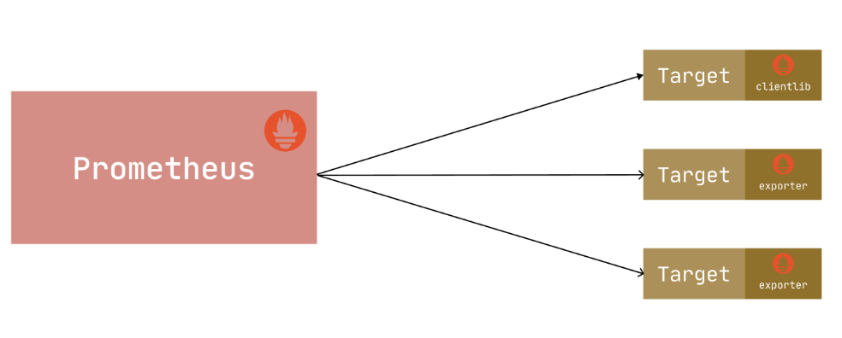
所有可以向prometheus提供特定格式的监控数据的程序都可以被称为一个Exporter。Exporter就是一个运行在节点上，负责采集指标并按储。照确定格式提供给prometheus获取的后台agent服务
Prometheus是基于Pull的工作模式，需要定期的从Agent端收集数据，并入库，这里的Agent被称为Exporter。
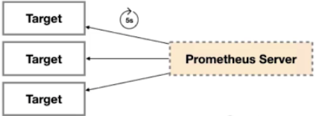
由于 Exporter 是用于提供监控指标的独立服务，所以我们需要单独部署该服务来提供指标服务，比如 Node Exporter 就需要在操作系统上独立运行来收集系统的相关监控数据转换为 Prometheus 能够识别的 metrics 接口
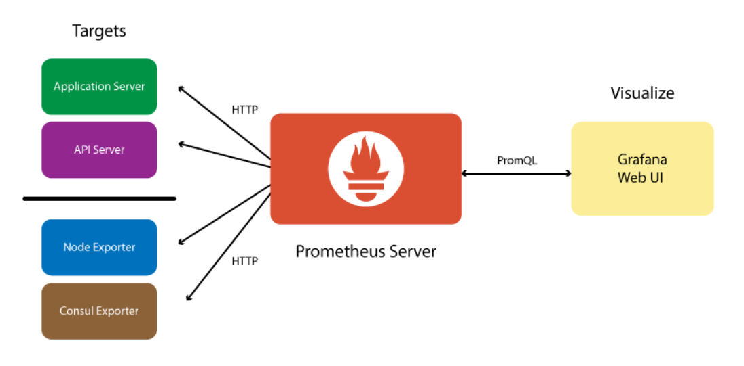

exporter采集方式
1、HTTP/HTTPS协议 ；
2、读取本地文件信息 ；
3、其他标准协议，例如SNMP；
4、调用命令。

exporter的信息规范
Exporter的整体文本数据格式：
Exporter的返回的是文本内容，其中以行为单位，空行将被忽略, 文本内容最后一行为空行；
文本内容以“# HELP”开头的行为注释，表示帮助信息，
如果当前行以# HELP开始，Prometheus将会按照以下规则对内容进行解析，得到当前的指标名称以及相应的说明信息：
以“# TYPE”开头的行表示此Metric的类型；
如果当前行以# TYPE开始，Prometheus会按照以下规则对内容进行解析，得到当前的指标名称以及指标类型:
TYPE注释行必须出现在指标的第一个样本之前。如果没有明确的指标类型需要返回为untyped。 除了# 开头的所有行都会被视为是监控样本数据。 每一行样本需要满足以下格式规范:
其中metric_name和label_name必须遵循PromQL的格式规范要求。value是一个float格式的数据，timestamp的类型为int64（从1970-01-01 00:00:00以来的毫秒数），timestamp为可选默认为当前时间。具有相同metric_name的样本必须按照一个组的形式排列，并且每一行必须是唯一的指标名称和标签键值对组合。

Exporter每一行文本的格式
在每一行文本的最后不能有空格，否则会不识别
在每一Metric行代表一个Key、Value对，Value的值是float类型，如果有两个Value值，最后
一个会被认为是时间戳进行保存，比如：
http_requests_total{method=“post”,code=“200”} 1027 1395066363000
Metrics的Label的value值必须要用双引号“”引起来
Exporter的Content-Type必须是text类型：
这里我flask返回页面的Content-Type设置为：text/plain
格式
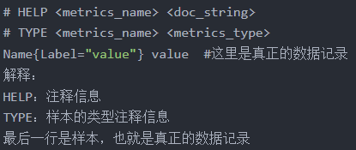
示例
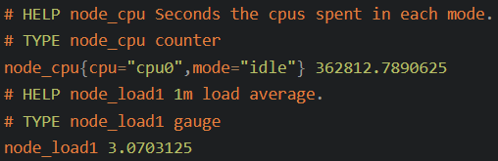

exporter类型
不同类型的Exporter负责监控不同种类的指标：
- NodeExporter 监控主机的硬件资源，如CPU、内存、磁盘和网络等，帮助我们及时发现系统性能瓶颈。
- ProcessExporter 监控特定服务进程的健康状态，确保关键服务的持续运行。
- cAdvisor 提供容器的详细监控，帮助我们在容器化部署环境中获取容器的性能指

NodeExporter
用于采集Linux机器的硬件和操作系统指标，如CPU使用率、内存使用情况、磁盘IO等。

安装
# 下载到本地
# 地址： https://prometheus.io/download/#node_exporter

# 上传目标服务器
scp node_exporter-1.8.2.linux-amd64.tar.gz root@目标机器IP:/opt

# 登陆目标服务器
ssh root@prod_ip

# 进入/opt目录
cd /opt

# 解压
tar -zxvf node_exporter-1.8.2.linux-amd64.tar.gz --transform='s/node_exporter-1.8.2.linux-amd64/node_exporter/'

# 创建/opt/exporter【如果已经创建了，则忽略】
mkdir exporter

# node_exporter移动到/exporter
mv node_exporter exporter/

# 启动
cd /exporter/node_exporter
nohup ./node_exporter &

# 确定启动
lsof -i:9100
修改Prometheus配置&&重启Server
# 登陆Prometheus机器
ssh prometheus_ip

# 确认连通性
telnet 目标机器ip 9100

# 配置Prometheus
vi /opt/prometheus/prometheus.ymal

# 注意：在scrape_configs下一级别输入
- job_name: 'node_exporter'
static_configs:
- targets: ["node_exporter_ip:9100"] # 可加多台机器,注意替换目标机器ip

# 确认配置格式正确
/opt/prometheus/promtool check config /opt/prometheus/prometheus.yml

# 重启Prometheus
curl -X POST http://localhost:9090/-/reload

ProcessExporter
用于监控服务进程是否存活，以及进程相关的性能数据，适用于需要监控多个服务进程的场景。

安装
# 登陆目标机器
ssh 目标机器ip

# 进入exporter目录，没有则创建
cd /opt/exporter

# 下载ProcessExporter
wget https://github.com/ncabatoff/process-exporter/releases/download/v0.7.10/process-exporter-0.7.10.linux-amd64.tar.gz

# 解压并且重命名为process_exporter
tar xvfz process-exporter-0.7.10.linux-amd64.tar.gz --transform='s/process-exporter-0.7.10.linux-amd64/process_exporter/'

# 增加配置
cd /opt/exporter/process_exporter
vim process_exporter.yml
# 说明：下面是一个说明，具体需要看目标机器上部署的项目，需要将所有python项目和go项目都监控，
# 参数说明：

# name: 被监控服务名，命名规则：开发语言+Gitlab项目名称，比如Python的Bulletin，则命名PyBulletin,比如Go项目的Bulletin，则命名GoBulletin.尽量见名知意且唯一
# cmdlin: 通过ps aux | grep cmdlin，可唯一确定的服务进程

# 示例
log_level: debug
process_names:process_exporter.yml
- name: "BulletinDownloadDownloader"
cmdlin
- ".*python.*BulletinDownload.*downloader.*"
- name: "BulletinDownloadNofication"
cmdlin
- ".*python.*BulletinDownload.*notification.*"
- name: "Executive"
cmdlin
- ".*python.*Executive.*schedule.*"

# 启动process_exporter
nohup ./process-exporter -config.path=process_exporter.yml &

# 确认启动
lsof -i:9256
修改Prometheus配置&&重启Server
# 登陆Prometheus机器
ssh prometheus_ip

# 确保Prometheus机器可以连通目标机器
telnet 目标机器ip 9256

# 打开配置
vi /opt/prometheus/prometheus.yml

# 增加配置
- job_name: 'process_exporter'
static_configs:
- targets: ['process_exporter_ip:9256'] # 此配置可加多台机器，注意替换目标机器ip

# 检查配置
/opt/prometheus/promtool check config /opt/prometheus/prometheus.yml

# 重新加载配置
curl -X POST http://localhost:9090/-/reload

cAdvisor
专门用于Docker容器的监控，提供容器级别的指标，如CPU使用率、内存、网络流量等。

Exporter通常是以独立的进程运行，可以部署在被监控的目标机器上，采集到的指标被Prometheus服务器定期抓取。通过配置Prometheus，我们可以在Prometheus的Web界面或Grafana等可视化工具中查看这些指标，从而及时发现潜在问题。

安装
# 登陆被监控机器【容器服务部署机器】

# 创建工作目录
mkdir /opt/cadvisor
cd /opt/cadvisor

# 下载
wget https://github.com/google/cadvisor/releases/download/v0.49.1/cadvisor-v0.49.1-linux-amd64

# 验证文件完整性
echo "1d5cc701a3fcdf1e8ed1c86da5304b896a6997d9e6673139e78a6f87812495b0 cadvisor-v0.49.1-linux-amd64" | sha256sum -c

# 修改权限
chmod +x cadvisor-v0.49.1-linux-amd64

# 启动
nohup ./cadvisor-v0.49.1-linux-amd64 --logtostderr --port=18080 &

# 验证启动
lsof -i:18080
http://ip:18080可视化界面查看指标

日志管理
# 使用logrotate管理日志
vim /etc/logrotate.d/cadvisor

/opt/cadvisor/nohup.out {
create 0664 root root
daily
rotate 10
missingok
notifempty
compress
sharedscripts
copytruncate
}

# 校验【无error输出】
logrotate -d /etc/logrotate.d/cadvisor
修改Prometheus配置&&重启Server
# 登陆Prometheus机器
ssh prometheus_ip

# 确保Prometheus机器可以连通目标机器
telnet 目标机器ip 18080

# 打开配置
vi /opt/prometheus/prometheus.yml

# 增加配置

- job_name: 'docker'
static_configs:
- targets: ['cadvisor_exporter_ip:18080'] # 此配置可加多台机器，注意替换目标机器ip

# 检查配置
/opt/prometheus/promtool check config /opt/prometheus/prometheus.yml

# 重新加载配置
curl -X POST http://localhost:9090/-/reload

使用官方的exporter
服务器指标监控Exporter可以从我们的Linux服务器中采集到一些关键指标用于可视化,我们可以从官网下载并运行该Exporter
wget https://github.com/prometheus/mysqld_exporter/releases/download/v0.12.1/mysqld_exporter-0.12.1.linux-amd64.tar.gz
tar xvfz mysqld_exporter-0.12.1.linux-amd64.tar.gz
cd mysqld_exporter-0.12.1.linux-amd64

自定义exporter
一般来说，绝大多数Exporter都是基于Go语言编写的，一小部分是基于Python语言编写的，还有很小一部分是使用Java语言编写的。

使用Go语言实现

启动HTTP Server
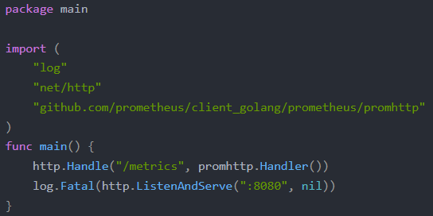
promhttp.Handler()封装了本身的 go 运行时 metrics，并按照metircs后接value的格式在前端输出。

定义指标
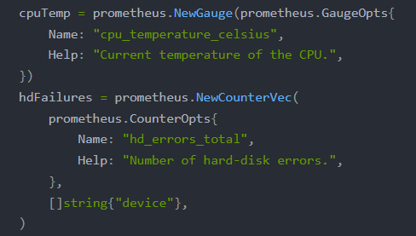

注册指标
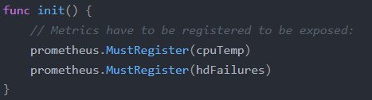

采集更新指标
有两种方式
1、在自己代码里面定时刷新值
2、在 Prometheus 抓取的时候实时获取值
这两种方式本质上没有差别，但是在采集时有一些差别：
方式一可以以几乎忽略的延迟返回监控数据, 但无法保证数据是最新值.
方式二可能会因为一些难以获取的值而超时或者很久才会返回值
示例：
package main

import (
"log"
"net/http"

"github.com/prometheus/client_golang/prometheus"
"github.com/prometheus/client_golang/prometheus/promhttp"
)

var (
cpuTemp = prometheus.NewGauge(prometheus.GaugeOpts{
NameSpace: "our_idc",
Subsystem: "k8s"
Name: "cpu_temperature_celsius",
Help: "Current temperature of the CPU.",
})
hdFailures = prometheus.NewCounterVec(
prometheus.CounterOpts{
NameSpace: "our_idc",
Subsystem: "k8s"
Name: "hd_errors_total",
Help: "Number of hard-disk errors.",
},
[]string{"device"},
)
)

func init() {
// Metrics have to be registered to be exposed:
prometheus.MustRegister(cpuTemp)
prometheus.MustRegister(hdFailures)
}

func main() {
cpuTemp.Set(65.3)
hdFailures.With(prometheus.Labels{"device":"/dev/sda"}).Inc()

// The Handler function provides a default handler to expose metrics
// via an HTTP server. "/metrics" is the usual endpoint for that.
http.Handle("/metrics", promhttp.Handler())
log.Fatal(http.ListenAndServe(":8888", nil))

使用python实现
安装
pip install prometheus_client

python定义指标
custom_test_metric{labelkey1="labelvalue1",labelkey2="labelvalue2"} 123.0
import time
from prometheus_client import Gauge,start_http_server

g = Gauge('custom_test_metric', 'Description of gauge', ['labelkey1','labelkey2'])
h = Gauge('custom_test_metric2', 'Description of gauge', ['labelkey1','labelkey2'])

if __name__ == '__main__':
start_http_server(8006) # 8006端口启动
while True:
g.labels(labelkey1="labelvalue1",labelkey2="labelvalue2").set("123")
h.labels(labelkey1="labelvalue1", labelkey2="labelvalue2").set("124")
time.sleep(10)

在prometheus中配置自定义的exporter
vim /usr/local/prometheus/prometheus.yml
在scrap_configs下增加一个job_name
- job_name: 'exporter-python'
static_configs:
- targets: ['10.0.0.107:8006']
重启prometheus服务
systemctl restart prometheus.service

Pushgateway
Pushgateway 是 Prometheus 生态中一个重要工具，使用它的原因主要是：
- Prometheus 采用 pull 模式，可能由于不在一个子网或者防火墙原因，导致Prometheus 无法直接拉取各个 target数据。
- 在监控业务数据的时候，需要将不同数据汇总, 由 Prometheus 统一收集。
由于以上原因，不得不使用 pushgateway，但在使用之前，有必要了解一下它的一些弊端：
- 将多个节点数据汇总到 pushgateway, 如果 pushgateway 挂了，受影响比多个 target 大。
- Prometheus 拉取状态 up 只针对 pushgateway, 无法做到对每个节点有效。
- Pushgateway 可以持久化推送给它的所有监控数据。因此，即使你的监控已经下线，prometheus 还会拉取到旧的监控数据，需要手动清理 pushgateway 不要的数据。

Prometheus的告警
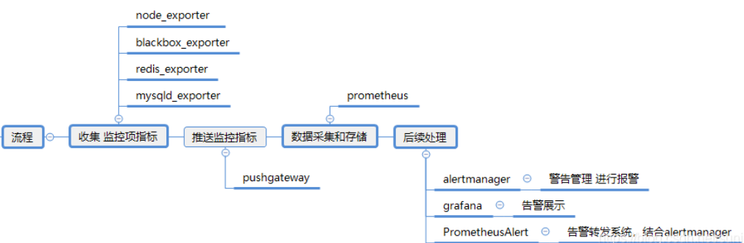
监控使用的架构为exporter+prometheus+grafana+alermanager。其中exporter包含主机，http/tcp和进程探测等功能。prometeus通过pull的方式采集机器上的指标并评估指标，将符合rule规则的指标推送至alertmanager，alertmanager通过各种渠道推送相应的告警。grafana展示prometheus采集的各种指标。监控简要架构图如下：
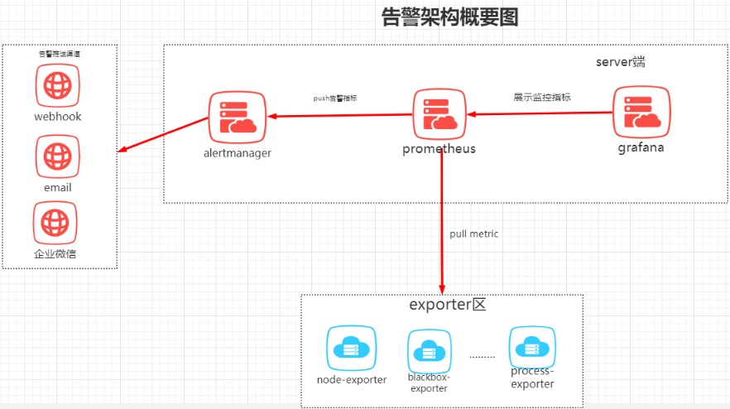

Thanos
Thanos 是一个基于 Prometheus 实现的监控方案，其主要设计目的是解决原生 Prometheus 上的痛点，并且做进一步的提升，主要的特性有：全局查询，高可用，动态拓展，长期存储。
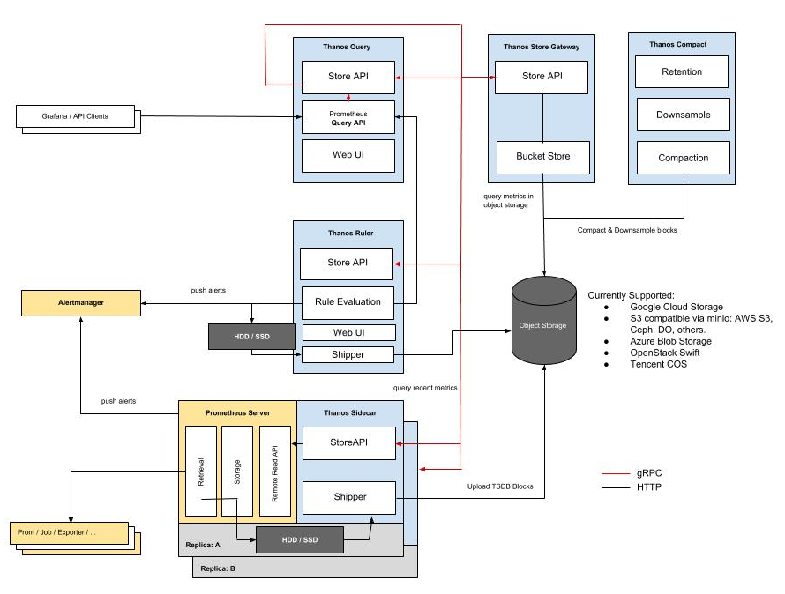

Thanos的组件

边车组件（Sidecar）
连接 Prometheus，并把 Prometheus 暴露给查询网关（Querier/Query），以供实时查询，并且可以上传 Prometheus 数据给云存储，以供长期保存

查询网关（Querier/Query）
实现了 Prometheus API，与汇集底层组件（如边车组件 Sidecar，或是存储网关 Store Gateway）的数据

存储网关（Store Gateway）
将云存储中的数据内容暴露出来

压缩器（Compactor）
将云存储中的数据进行压缩和下采样

接收器（Receiver）
从 Prometheus 的 remote-write WAL（Prometheus 远程预写式日志）获取数据，暴露出去或者上传到云存储

规则组件（Ruler）
针对监控数据进行评估和报警

Bucket
主要用于展示对象存储中历史数据的存储情况，查看每个指标源中数据块的压缩级别，解析度，存储时段和时间长度等信息。

